**Національний технічний університет України**

**«Київський політехнічний інститут імені Ігоря Сікорського»**

**Фізико-математичний факультет**

Лабораторна робота No 1-3

**ВИВЧЕННЯ ЗАКОНІВ ДИНАМІКИ ОБЕРТАЛЬНОГО РУХУ ЗА ДОПОМОГОЮ МАЯТНИКА ОБЕРБЕКА**

Виконав студ. Групи

Ткаченко Костянтин Олександрович Іп-з31

**Київ 2025**

Вага

1 = 0.07, 2 = 0.08, 3 = 0.09, 4 = 0.1, 5 = 0.11, 6 = 0.12

|  |  |  |  |  |  |  |  |  |  |  |
| --- | --- | --- | --- | --- | --- | --- | --- | --- | --- | --- |
|  | L = Lmin | | | | | | | | |  |
| i | R1 = 20 | | | | | R2 = 35 | | | | |
| M×10³(Н·м) | M,  H * m | t₁,₂,₃ | <t>,c | B, рад /c | M×10³(Н·м) | M,  H * m | t₁,₂,₃ | <t>,c | B, рад /c |
| 1 | 13.734 | 0.013734 | 17.26 | 17.26 | 0.980 | 24.035 | 0.027468 | 10.51 | 10.51 | 1.508 |
| 2 | 15.696 | 0.015696 | 15.85 | 15.85 | 1.164 | 27.468 | 0.030902 | 9.89 | 9.89 | 1.707 |
| 3 | 17.658 | 0.017658 | 14.81 | 14.81 | 1.333 | 30.902 | 0.030902 | 9.39 | 9.39 | 1.892 |
| 4 | 19.620 | 0.019620 | 14.04 | 14.04 | 1.411 | 34.335 | 0.034335 | 8.98 | 8.98 | 2.069 |
| 5 | 21.582 | 0.021582 | 13.34 | 13.34 | 1.618 | 37.769 | 0.037769 | 8.63 | 8.63 | 2.238 |
| 6 | 23.544 | 0.023544 | 12.79 | 12.79 | 1.786 | 41.202 | 0.041202 | 8.33 | 8.33 | 2.406 |
|  | Mt = 0.003 (Н·м)  I min = 0.012 (кг·м²) | | | | | Mt = 0.003 (H·м)  I min = 0.019 (кг·м²) | | | | |

**Таблиця 3.1**

**M×10³(Н·м)**

**Для r₁ = 0.020 м:**

1. 0.07 кг → M = 0.07 × 9.81 × 0.020 = 0.013734 Н·м → M×10³ = 13.734
2. 0.08 кг → M = 0.08 × 9.81 × 0.020 = 0.015696 Н·м → M×10³ = 15.696
3. 0.09 кг → M = 0.09 × 9.81 × 0.020 = 0.017658 Н·м → M×10³ = 17.658
4. 0.10 кг → M = 0.10 × 9.81 × 0.020 = 0.019620 Н·м → M×10³ = 19.620
5. 0.11 кг → M = 0.11 × 9.81 × 0.020 = 0.021582 Н·м → M×10³ = 21.582
6. 0.12 кг → M = 0.12 × 9.81 × 0.020 = 0.023544 Н·м → M×10³ = 23.544

**Для r₂ = 0.035 м:**

1. t = 10.10 с → B = 2×1/(0.020×10.10²) = 0.980
2. t = 09.27 с → B = 2×1/(0.020×9.27²) = 1.164
3. t = 08.66 с → B = 2×1/(0.020×8.66²) = 1.333
4. t = 08.42 с → B = 2×1/(0.020×8.42²) = 1.411
5. t = 07.86 с → B = 2×1/(0.020×7.86²) = 1.618
6. t = 07.48 с → B = 2×1/(0.020×7.48²) = 1.786

**M, H * m**

**Для r₁ = 0.020 м:**

1. m = 0.07 кг → M = 0.07 × 9.81 × 0.020 = 0.013734 Н·м
2. m = 0.08 кг → M = 0.08 × 9.81 × 0.020 = 0.015696 Н·м
3. m = 0.09 кг → M = 0.09 × 9.81 × 0.020 = 0.017658 Н·м
4. m = 0.10 кг → M = 0.10 × 9.81 × 0.020 = 0.019620 Н·м
5. m = 0.11 кг → M = 0.11 × 9.81 × 0.020 = 0.021582 Н·м
6. m = 0.12 кг → M = 0.12 × 9.81 × 0.020 = 0.023544 Н·м

**Для r₂ = 0.035 м:**

1. m = 0.07 кг → M = 0.07 × 9.81 × 0.035 = 0.024035 Н·м
2. m = 0.08 кг → M = 0.08 × 9.81 × 0.035 = 0.027468 Н·м
3. m = 0.09 кг → M = 0.09 × 9.81 × 0.035 = 0.030902 Н·м
4. m = 0.10 кг → M = 0.10 × 9.81 × 0.035 = 0.034335 Н·м
5. m = 0.11 кг → M = 0.11 × 9.81 × 0.035 = 0.037769 Н·м
6. m = 0.12 кг → M = 0.12 × 9.81 × 0.035 = 0.041202 Н·м

**B = 2h/(r·t²), где h = 1 м**

**Для R1 = 0.020 м:**

1. t = 10.10 с → B = 2×1/(0.020×10.10²) = 0.980
2. t = 09.27 с → B = 2×1/(0.020×9.27²) = 1.164
3. t = 08.66 с → B = 2×1/(0.020×8.66²) = 1.333
4. t = 08.42 с → B = 2×1/(0.020×8.42²) = 1.411
5. t = 07.86 с → B = 2×1/(0.020×7.86²) = 1.618
6. t = 07.48 с → B = 2×1/(0.020×7.48²) = 1.786

**Для R2 = 0.035 м:**

1. t = 06.15 с → B = 2×1/(0.035×6.15²) = 1.508
2. t = 05.78 с → B = 2×1/(0.035×5.78²) = 1.707
3. t = 05.49 с → B = 2×1/(0.035×5.49²) = 1.892
4. t = 05.25 с → B = 2×1/(0.035×5.25²) = 2.069
5. t = 05.05 с → B = 2×1/(0.035×5.05²) = 2.238
6. t = 04.87 с → B = 2×1/(0.035×4.87²) = 2.406

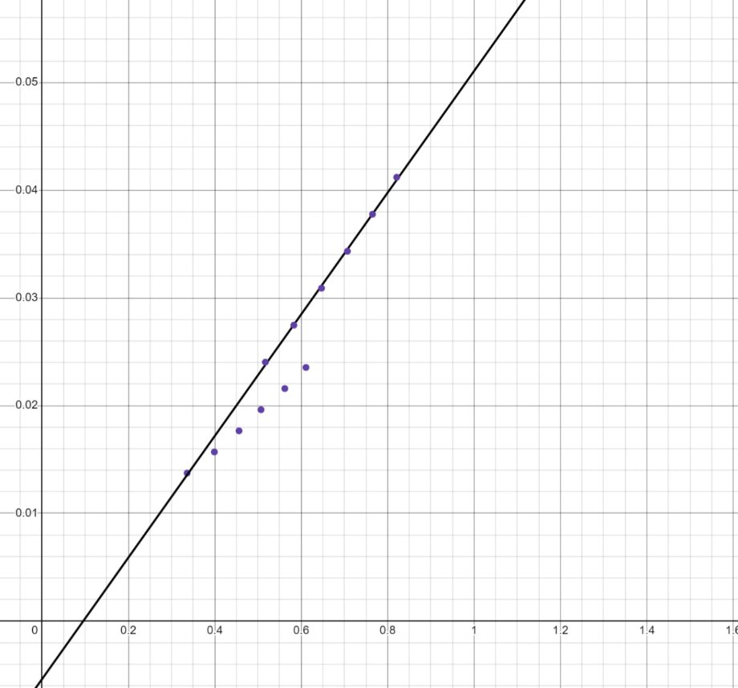**Графіки для таблиці 3.1**

Для R1 = 20 мм:

B (рад/с) | M (Н·м)

0.336 | 0.013734

0.399 | 0.015696

0.456 | 0.017658

0.507 | 0.019620

0.562 | 0.021582

0.611 | 0.023544

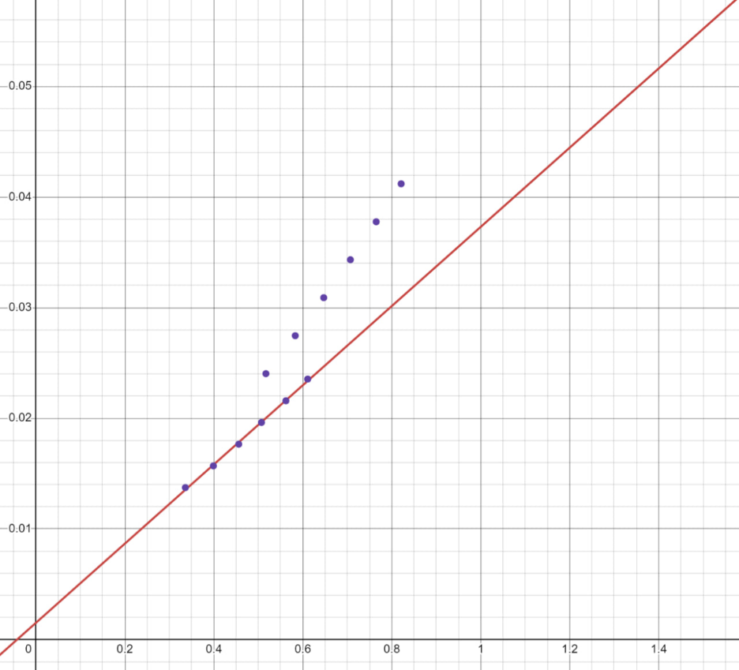

Для R2 = 35 мм:

B (рад/с) | M (Н·м)

0.517 | 0.024035

0.583 | 0.027468

0.647 | 0.030902

0.707 | 0.034335

0.765 | 0.037769

0.821 | 0.041202

**Таблиця 3.2**

|  |  |  |  |  |  |  |  |  |  |  |
| --- | --- | --- | --- | --- | --- | --- | --- | --- | --- | --- |
|  | L = Lmin | | | | | | | | |  |
| i | R1 = 20 | | | | | R2 = 35 | | | | |
| M×10³(Н·м) | M,  H * m | t₁,₂,₃ | <t>,c | B, рад /c | M×10³(Н·м) | M,  H * m | t₁,₂,₃ | <t>,c | B, рад /c |
| 1 | 13.734 | 0.013734 | 17.26 | 17.26 | 0.336 | 24.035 | 0.027468 | 10.51 | 10.51 | 0.517 |
| 2 | 15.696 | 0.015696 | 15.85 | 15.85 | 0.399 | 27.468 | 0.030902 | 9.89 | 9.89 | 0.583 |
| 3 | 17.658 | 0.017658 | 14.81 | 14.81 | 0.456 | 30.902 | 0.034335 | 9.39 | 9.39 | 0.647 |
| 4 | 19.620 | 0.019620 | 14.04 | 14.04 | 0.507 | 34.335 | 0.034335 | 8.98 | 8.98 | 0.707 |
| 5 | 21.582 | 0.021582 | 13.34 | 13.34 | 0.562 | 37.769 | 0.037769 | 8.63 | 8.63 | 0.765 |
| 6 | 23.544 | 0.023544 | 12.79 | 12.79 | 0.611 | 41.202 | 0.041202 | 8.33 | 8.33 | 0.821 |
|  | Mt = 0.006 (Н·м)  I min = 0.036 (кг·м²) | | | | | Mt = 0.006 (Н·м)  I min = 0.056 (кг·м²) | | | | |

**M×10³(Н·м)**

**Для r₁ = 0.020 м:**

1. m = 0.07 кг → M = 0.07 × 9.81 × 0.020 × 10³ = 13.734
2. m = 0.08 кг → M = 0.08 × 9.81 × 0.020 × 10³ = 15.696
3. m = 0.09 кг → M = 0.09 × 9.81 × 0.020 × 10³ = 17.658
4. m = 0.10 кг → M = 0.10 × 9.81 × 0.020 × 10³ = 19.620
5. m = 0.11 кг → M = 0.11 × 9.81 × 0.020 × 10³ = 21.582
6. m = 0.12 кг → M = 0.12 × 9.81 × 0.020 × 10³ = 23.544

**Для r₂ = 0.035 м:**

1. m = 0.07 кг → M = 0.07 × 9.81 × 0.035 × 10³ = 24.035
2. m = 0.08 кг → M = 0.08 × 9.81 × 0.035 × 10³ = 27.468
3. m = 0.09 кг → M = 0.09 × 9.81 × 0.035 × 10³ = 30.902
4. m = 0.10 кг → M = 0.10 × 9.81 × 0.035 × 10³ = 34.335
5. m = 0.11 кг → M = 0.11 × 9.81 × 0.035 × 10³ = 37.769
6. m = 0.12 кг → M = 0.12 × 9.81 × 0.035 × 10³ = 41.202

**M, H * m**

**Для r₁ = 0.020 м:**

1. m = 0.07 кг → M = 0.07 × 9.81 × 0.020 = 0.013734 Н·м
2. m = 0.08 кг → M = 0.08 × 9.81 × 0.020 = 0.015696 Н·м
3. m = 0.09 кг → M = 0.09 × 9.81 × 0.020 = 0.017658 Н·м
4. m = 0.10 кг → M = 0.10 × 9.81 × 0.020 = 0.019620 Н·м
5. m = 0.11 кг → M = 0.11 × 9.81 × 0.020 = 0.021582 Н·м
6. m = 0.12 кг → M = 0.12 × 9.81 × 0.020 = 0.023544 Н·м

**Для r₂ = 0.035 м:**

1. m = 0.07 кг → M = 0.07 × 9.81 × 0.035 = 0.024035 Н·м
2. m = 0.08 кг → M = 0.08 × 9.81 × 0.035 = 0.027468 Н·м
3. m = 0.09 кг → M = 0.09 × 9.81 × 0.035 = 0.030902 Н·м
4. m = 0.10 кг → M = 0.10 × 9.81 × 0.035 = 0.034335 Н·м
5. m = 0.11 кг → M = 0.11 × 9.81 × 0.035 = 0.037769 Н·м
6. m = 0.12 кг → M = 0.12 × 9.81 × 0.035 = 0.041202 Н·м

**B = 2h/(r·t²), где h = 1 м**

**Для R1 = 0.020 м:**

1. m = 0.07 кг → t = 17.26 с B = 2×1/(0.020×17.26²) = 0.336 рад/с²
2. m = 0.08 кг → t = 15.85 с B = 2×1/(0.020×15.85²) = 0.399 рад/с²
3. m = 0.09 кг → t = 14.81 с B = 2×1/(0.020×14.81²) = 0.456 рад/с²
4. m = 0.10 кг → t = 14.04 с B = 2×1/(0.020×14.04²) = 0.507 рад/с²
5. m = 0.11 кг → t = 13.34 с B = 2×1/(0.020×13.34²) = 0.562 рад/с²
6. m = 0.12 кг → t = 12.79 с B = 2×1/(0.020×12.79²) = 0.611 рад/с²

**Для R2 = 0.035 м:**

1. m = 0.07 кг → t = 10.51 с B = 2×1/(0.035×10.51²) = 0.517 рад/с²
2. m = 0.08 кг → t = 9.89 с B = 2×1/(0.035×9.89²) = 0.583 рад/с²
3. m = 0.09 кг → t = 9.39 с B = 2×1/(0.035×9.39²) = 0.647 рад/с²
4. m = 0.10 кг → t = 8.98 с B = 2×1/(0.035×8.98²) = 0.707 рад/с²
5. m = 0.11 кг → t = 8.63 с B = 2×1/(0.035×8.63²) = 0.765 рад/с²
6. m = 0.12 кг → t = 8.33 с B = 2×1/(0.035×8.33²) = 0.821 рад/с²

**Графіки для таблиці 3.2**

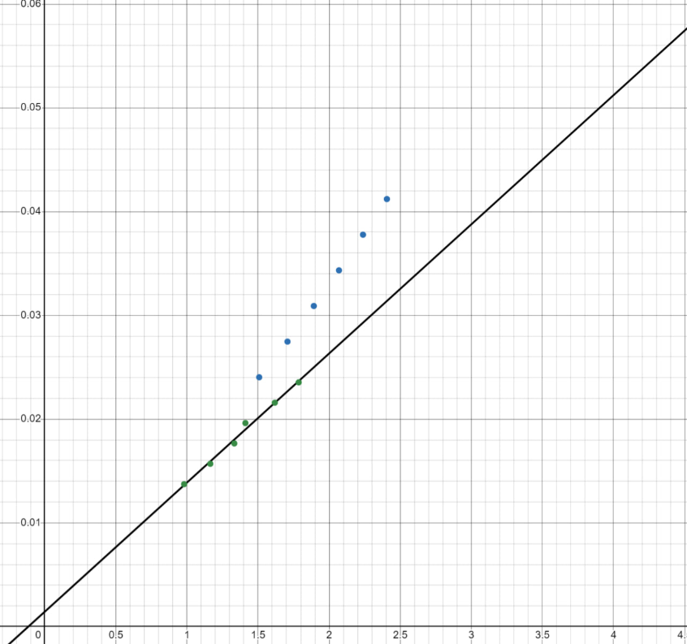**Для R1 = 20 мм:**

B (рад/с) | M (Н·м)

0.980 | 0.013734

1.164 | 0.015696

1.333 | 0.017658

1.411 | 0.019620

1.618 | 0.021582

1.786 | 0.023544

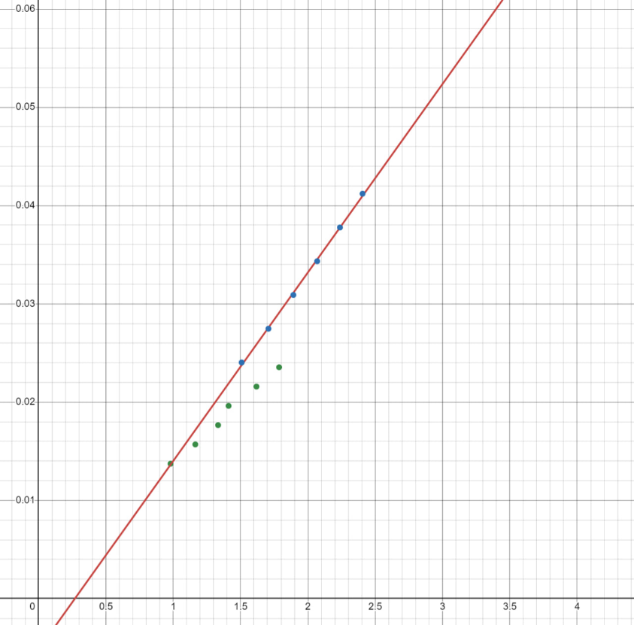**Для R2 = 35 мм:**

B (рад/с) | M (Н·м)

1.508 | 0.024035

1.707 | 0.027468

1.892 | 0.030902

2.069 | 0.034335

2.238 | 0.037769

2.406 | 0.041202

**Таблиця 3.3**

|  |  |  |  |
| --- | --- | --- | --- |
| σₜ = 0.2 (с) | σₘ = 0.001 (кг) | σ_g = 0.001 (м/с²) | σ_β = 0.1 (рад/с²) |
| σₕ = 0.001 (м) | σᵣ = 0.0005 (м) | σ_M = 0.001 (Н·м) | σ_⟨β⟩_Σ = 0.2 (рад/с²) |
| Sₜ = 0.1 (с) | S_⟨β⟩ = 0.15 (рад/с²) | σ_M/M = 0.05 | σ_β/β = 0.06 |

**Контрольні запитання**

1. Момент сил і момент імпульсу: Момент сили - це векторна величина, що характеризує обертальну дію сили на тіло. Момент імпульсу - це величина, що характеризує обертальний рух системи. Зв'язок між ними визначається рівнянням моментів.
2. Закон збереження моменту імпульсу: У замкненій системі (коли відсутні зовнішні моменти сил) повний момент імпульсу системи залишається незмінним.
3. Момент імпульсу та сил відносно осі визначаються як проекції відповідних векторів на цю вісь. Рівняння моментів визначає їх взаємозв'язок.
4. Момент інерції - це міра інертності тіла при обертальному русі. Теорема Штейнера: I = I₀ + md², де I₀ - момент інерції відносно осі, що проходить через центр мас. Основне рівняння: IB = M.
5. У роботі момент інерції маятника визначається як тангенс кута нахилу графіка M(B). Він залежить від маси тягарців та їх відстані від осі обертання.
6. Момент сил тертя визначається як точка перетину прямої M(B) з віссю M (при B = 0).
7. Похибки експерименту оцінюються шляхом:
   * Розрахунку систематичних похибок вимірювальних приладів
   * Визначення випадкових похибок при повторних вимірах
   * Обчислення відносних похибок величин за формулами (3.13)-(3.15)

**Конспект:**  
